Государственное Бюджетное Образовательное Учреждение
Школа № 1375

Детский исследовательский проект

Сборник «Дидактические игры по развитию всех компонентов речи»

Учитель-логопед:
Посредник Наталья Фёдоровна

Москва, 2020

Содержание:
Звукопроизношение
- «Что проглотила акула»
- «Найди божью коровку»
- «Бубны»
- «Лягушка убегает от цапли»
- «Испорченные конфеты»
- «Заводная игрушка»
- «Розовые зонтики»
- «помоги зайчику перейти через речку»
- «Поможем слонику»
- «Кто летит на самолете»
- «Волшебные яйца»
- «Соберем огурцы в корзину»
- «Заполним пирамиду картинками»
- Соберем пуговицы в сумочку»
- «Зажжем на небе звездочки»
- Чья картина?»
- «Соберем бусы»
- Подарим обезьянке краски»
- «Поможем зайке погрузить чемоданы»
- «Накорми зайку»
- «Кого мы видим в окошке»
- «Поставим в вазу букет»
- «Угостим друзей соком»
- «Слон-циркач»
- «Соня едет в отпуск»
- «Отнимем у мышки сосиски»
- «Собери бусы»
- «Отгадай букву»
- «Вставь нужную букву»
- «Будем есть пельмени»
- «Осенние листья»
- «Соберем урожай»
- «отцепи вагон»
- «Запустим рыбок в аквариум»
- «Дед Мороз принес подарки»
- «Украсим елку игрушками»
- «Разгрузим машину»
- «Будем пить чай»
- «поможем Чебурашке поймать бабочку»
- «Ежата заблудились»
- «Кто в избушке живет»
- Хрюша - художник
- «Грибы для ежика»
- «Белкины запасы»
- «Что любит медведь?»
- «Угостим мышат»
- «Зернышки для курочки»
- «Котенок шалун»
- «Подарки для зверей»
- «Мышонок пик»
- «Помирим лисят»
- «Футболисты»
- «Прожорливый мячик»
- «Зонтики для ежат»
- «Напои куклу чаем»
- «Гномики»
- «Кукла наряжается»
- «Подарки»
- Строим домики»
- «Волшебный цветок»
- «Отнимем у лисы колобка»
- «Что у Луши в лукошке?»
Лексико-грамматический компонент
- «Исправь ошибки Незнайки»
- «Накорми Великана»
- «Бабушкино лукошко»
- «Осеннее дерево»
- «Чья картинка»
- «Кого много»
- «Мой, моя, мое».

Просодика
Фонематическое восприятие
- «Бусы»
- «Построим домики»
- «Кубик»
- «Придумай слово»
- «Перебеги дорогу»
- «Найди свой домик»
- «Перейди через болото»
- «Заправь машину»
- «Волшебные звезды»
- «Волшебные камушки»
- «Радужные прищепки»
- «Соберем грибы»
- «Звуковая мозаика»
- «Домики-схемы»
- «Строители»
- «Лоскутное одеяло»
- «Аквариум»
- «Подарки»
- «Выполни команду»
- «Найди и назови»
- «Узнай, кто это?»
- «Чего не стало?»
- «выбери картинки»
- «Закончи предложение»
- «Подскажи словечко»
- «Кого ты видел в зоопарке?»
- «Запомни и повтори»
- «Послушай и ответь»
- «Волшебный мешочек»
- «Найди ошибку»
- Собери игрушки»

Лото «Что проглотила акула?»

Цель: автоматизация и дифференциация звуков (С, З, СЬ, Ц, Ш, Ж, Ч, Л, Р, РЬ), закрепление навыков элементарного звукового анализа.
.
Подготовка к игре: распечатать; листы с предметными картинками разрезать на маленькие карточки.

Варианты игры
1. Игра проводится по типу лото. Выигрывает тот, кто первым закроет все клетки картинками с заданным звуком.
2. Для игры понадобятся большие карты с волнами и предметные картинки. Ребенок отбирает те картинки, в названии которых есть звук С (З или другой).
3. Для игры понадобятся большие карты с морскими звездами и предметные картинки. Ребенок отбирает те картинки, в названии которых есть звук С (З или другой). Класть картинки надо так, чтобы количество слогов в слове соответствовало количеству звезд.
4. Предметные картинки (например, со звуками С и Ш) лежат перед детьми. У каждого ребенка большая карта. Логопед предлагает отгадать задуманное им слово по первому или последнему звуку в слове. Выигрывает тот, кто первым закроет все клетки на большой карте.
5. Логопед предлагает выполнить звуковой анализ одного слова.

Игра «Найди божью коровку»

Цель: автоматизировать и дифференцировать поставленные звуки (С, З, Ц, Ш, Ж, Щ, Ч, Л, ЛЬ, Р, РЬ), закреплять навыки звукового анализа, упражнять в употреблении существительных в форме творительного падежа, развивать внимание, мышление.

Подготовка к игре: распечатать листочки на бумаге зелёного цвета, вырезать божьих коровок (или купить деревянные).

Варианты игры
1.«Найди божью коровку»
Логопед заранее отбирает листочки (например, со звукам С, З) и прячет божьих коровок под листочки, на которых картинки со звуком С. Задача ребенка определить, в названии каких картинок ест звук С и найти божьих коровок.
2.«Листочек для божьей коровки»
Педагог просит посадить божьих коровок на те листики, в названии которых есть звук Ш (или другой).
3.«Разложи листочки»
Перед ребенком три божьих коровки. Нужно разложить листочки на три группы, в зависимости от того, где находится звук в слове (в начале, середине или конце).
4. «По порядку»
Взрослый предлагает ребенку разложить листочки так, чтобы картинки со звуками С и Ш лежали через одну (капуста, вишня, ананас, шишка, сок, камыш, сова, кукушка и т.д.)
5. «Найди ошибку»
Листочки лежат в определенном порядке (см. игру «По порядку»), но допущена ошибка. Ребенку нужно найти ошибку и исправить ее.
6. «Семья божьих коровок»
Перед ребенком один листочек (например, с изображением сока). Чтобы узнать сколько божьих коровок в одной семье, нужно сосчитать количество звуков в этом слове и посадить рядом столько же божьих коровок.
7. «Что с чем?»
Ребенок выкладывает листочки и говорит, что на них изображено (лист с капустой, лист с ананасом, лист с соком…)

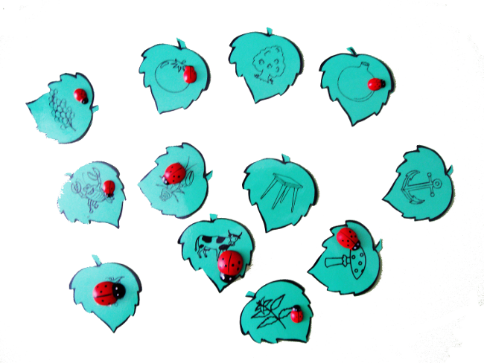

Игра «Бубны»
Цель: автоматизация и дифференциация звуков (С, Ш, Л, Р).
Подготовка к игре: распечатать бубны; разрезать на карточки или вырезать бубны по контуру.

Варианты игры
1.Игра «Бубны»
Ребенок получает бубен, если правильно называет изображенный предмет.
Усложнение: придумать чистоговорку или предложение по картинке, определить место звука в слове и т.п.
Примечание.
Можно предложить ребенку придумать имена детям и подарить каждому бубен. Хорошо если в имени ребенка и названии картинки будет хотя бы один одинаковый звук.

2. Игра «Чей бубен?»
Перед ребенком бубны с картинками на звуки С и Ш (Л и Р).
- Соня и Даша перепутали бубны. На Дашиных бубнах картинки со звуком Ш, на Сониных со звуком С. Помоги им разобраться.

3. Игра «Превращение»
Педагог сообщает, что бумажные бубны могут превратиться в один настоящий, если ребенок найдет все предметы со звуком С. То есть ребенок получает игрушечный бубен, когда выполнит задание без ошибок.

Игра «Лягушка убегает от цапли»

Цель: учить определять наличие (отсутствие) звука Ц в слове , развивать фонематический слух.

Ход игры
Цапля ходит по болоту,
Будто ищет там кого-то.
Ой, боюсь, что эта цапля
Лягушонка хочет сцапать.
У ребенка лягушка (см. Приложение). Чтобы убежать от цапли, нужно правильно определять, есть в слове звук Ц или нет. Если ребенок правильно определит наличие/отсутствие звука Ц в слове, то идет вперед, если нет, то возвращается назад: стол, цветок, боец, свет, лицо, яйцо, палец, пинцет, песок, кольцо, место, птенец.

Игра «Строители»

Цель: учить определять место звука в слове.
Материал: разноцветные фишки размером 2,5х2,5 см или кубики.

Варианты игры (на примере звука Р)
1.Взрослый произносит слова со звуком Р. Ребенок определяет место звука в слове и отдает фишку одному из мальчиков (Роме, Артему или Макару). Роме, если звук в начале слова, Артему – в середине, Макару – в конце. Игра заканчивается, когда все постройки станут разноцветными.
Слова: рысь, рука, робот, раковина, роща, ракета; баран, город, гром, горох, парус; загар, самовар, помидор, двор, пар, повар.
2.Взрослый просит определить место звука в слове (или дает другое задание). За правильные ответы дети получают фишки (или кубики). Выигрывает тот, кто первым соберет постройку.

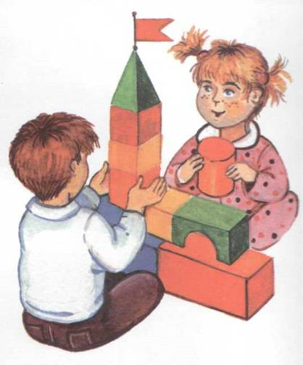

Игра «Лоскутное одеяло»

Цель: автоматизация и дифференциация звуков (С, З, Ц, Ш, Ж, Ч, Л, Р, РЬ), развитие фонематического слуха, зрительного восприятия, мышления, навыков самоконтроля.
Подготовка к игре: распечатать так, чтобы с одной стороны листа было изображения одеяла, а с другой предметные картинки; разрезать каждое одеяло на 7-10 частей (либо по количеству предметных картинок).
Варианты игры
1.Ребенок отбирает картинки на заданный звук, затем переворачивает их предметными картинками вниз и собирает одеяло, как пазл. (Если будет допущена ошибка, пазл не сложится.)
2.Взрослый предлагает среди предметных картинок найти 5 лишний (лишние картинки кладутся заранее).
3.Когда пазл собран, педагог предлагает ребенку назвать картинки, которые он помнит и придумать небольшой (можно шуточный) рассказ.

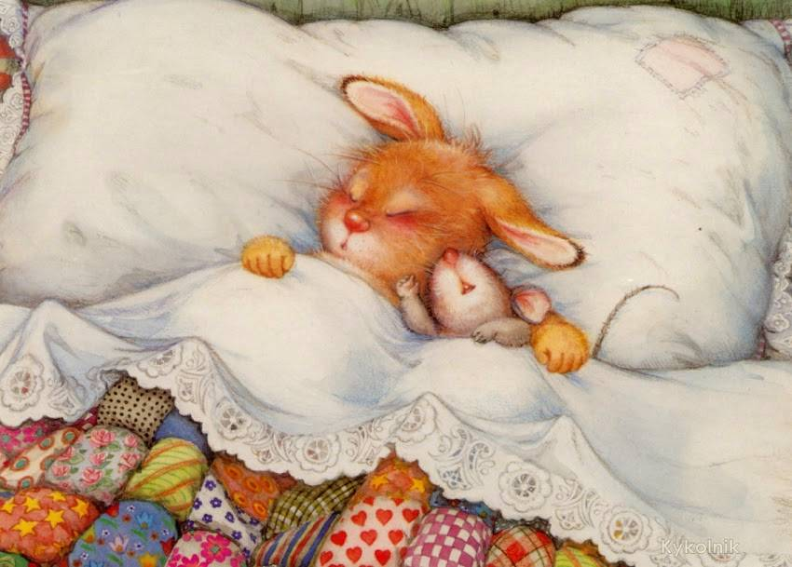
Игра «Аквариум»
Цель: закреплять умение определять место звука в слове.
Материал: три аквариума, 10-12 рыбок, вырезанных из цветного картона.

Ход игры (на примере звука Ш)
-Я произнесу 10 слов. Если звук Ш в начале слова, пускаете рыбку в первый аквариум, в конце – в последний…
-Так вы узнаете, в каком аквариуме плавает больше рыбок.

Слова: шест, сушка, солнышко, камыш, шахматист, душ, шелест, спешить, стишок, малыш.

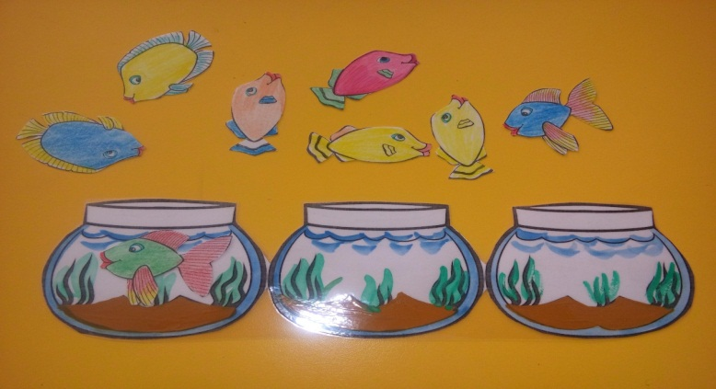

Игра «Подарки»
Цель: учить определять первый звук в слове, место звука в слове, автоматизировать поставленные звуки на материале слов и фраз.

Варианты игры

1.В игре используются карточки-подарки и картинки с изображениями детей. Логопед просит запомнить имена детей, а затем отгадать кому, что подарили на праздник.

2.В игре используются карточки-подарки и изображения животных. Нужно подарить подарки животным так, чтобы первый звук в названии животного и подарка были одинаковыми.

3.Игра проводится аналогично первому или второму варианту, но среди карточек-подарков есть лишние.

4.Ребенка просят «купить» в магазине только те подарки в названии которых есть звук Р (или другой), а затем определить место звука в этих словах.

Словарь
Подарки: альбом, обруч, улитка, индюк, поросенок, торт, книга, хомяк, лента, юла, самокат, зонт, зеркало, цыпленок, барабан, шарф, жилет, лошадка, расческа, часы, щенок, домино, матрешка, ножницы.

Имена: Аня (Алина, Алиса), Оля, Уля, Ира (Игорь, Илья), Павел (Поля), Толя (Тоня, Таня), Коля (Катя, Карина), …, Леня (Лена, Лиза), Юля (Юра, Яна), Света (Стас), Зоя, Зина, …, Боря, Шура, Женя (Жанна, Жора), Лариса, Руслан (Рома, Рая, Роза), …, …., Даша, Маша (Марина, Марк, Макар), Настя (Наташа).

Животные: аист, ослик, уж, иволга, пантера (панда), т…, корова (кабан, кукушка), хорь (хамелеон), лиса (леопард, ленивиц), енот, суслик (сурок), заяц (змея), зебра, цапля, барсук (баран), шакал, жираф, лама, рак, черепаха, щука, дрозд, мартышка, носорог.

Игра «Кого много?»

Цель: учить изменять существительные по числам, употреблять существительные в форме родительного падежа, учить согласовывать существительные с числительными, употреблять глаголы в нужном числе, понимать значения предлогов и наречий, расширять словарный запас, закреплять знание обобщающих понятий, развивать внимание, память, мышление, зрительное восприятие.

Варианты игр
- Логопед показывает ребенку большую карту, а ребенок говорит, кто на ней изображен (например, зайцы) или кого много на карте (например, зайцев).
- Перед ребенком несколько больших карт, относящихся к одной лексической теме. Логопед спрашивает, как назвать все предметы одним словом, затем предлагает спрятать по одному предмету на каждой карте, при этом следует говорить кого (чего) нет (например, нет зайца).
- Показывая ребенку большие или маленькие карточки, логопед каждый раз дает указание о том, где ее нужно положить.
- «Каких предметов нет?» По окончании игры, когда все карты убраны, ребенок должен вспомнить как можно больше предметов, изображенных на картах (например, нет зайцев, лис, волков).
- «Что делают?» Если на большой карте животные изображены по-разному, нужно сказать кто что делает, употребив числительные или наречия (например, две утки слева стоят, а одна плывет)

Игра «Домики-схемы»

Цель: формировать навыки элементарного звукового анализа.
Варианты игры
1.Игра «Покажи домик»
Подготовка к игре: распечатать домики в нужном количестве.
Взрослый называет животных (или использует картинки, подобранные на необходимый звук) и просит показать подходящий домик. Если заданный звук (например, звук ЗЬ) в начале слова, то ребенку нужно показать домик, где «горит» первое окошко, в конце – последнее окошко, середине – среднее.
Слова со звуками З-ЗЬ: заяц, змея, зебра, козёл, бизон, зубр, коза, стрекоза.
2.Игра «Зажги свет»
Подготовка к игре: распечатать домик и разноцветные полоски, полоски вырезать, в окошках сделать прорези и продеть в них разноцветные полоски (см. стр. 6).
Ребенку предлагается определить место звука в слове (начало, середина, конец) и зажечь свет в одном из трех окошек (первом, среднем, последнем). Для этого следует потянуть за полоску вверх или вниз, в зависимости от того, какой цвет нужен (синий обозначает твердые звуки, зеленый – мягкие звуки).
3.Игра «Найди домик»
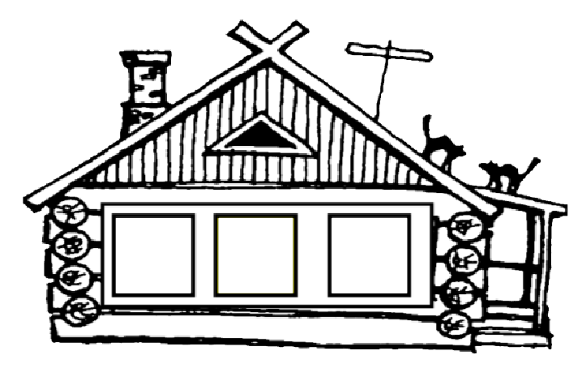
Взрослый с помощью полосок задает схему и просит ребенка подобрать соответствующее слово или картинку.

«Бабушкино лукошко»
Цель: упражнять в образовании относительных прилагательных, закреплять умение согласовывать числительные с существительными, развивать внимание, зрительное восприятие, мелкую моторику.
У бабулечки в деревне
Ела Анечка варенье.
Из малины, из клубники,
Из смородины, черники.
Ход игры
1.Игра «Назови варенье»
Взрослый просит ребенка рассказать, какое варенье сварила бабушка.
2.Игра «Подбери крышку»
Бабушка плохо видит. Помоги ей закрыть банки подходящими крышками. (Изображение на банке и крышке должны совпадать.)
3.Игра «Сколько ягод?»
Педагог просит сосчитать банки (крышки, ягоды) по образцу:
-Одна крышка, две крышки, … пять крышек…
4.Игра «Разбираем ягоды»
Перед ребенком две банки (с брусничным и черничным вареньем) и горсть черных и красных бусин. Нужно помочь бабушке разложить «ягоды» (бусины) по банкам

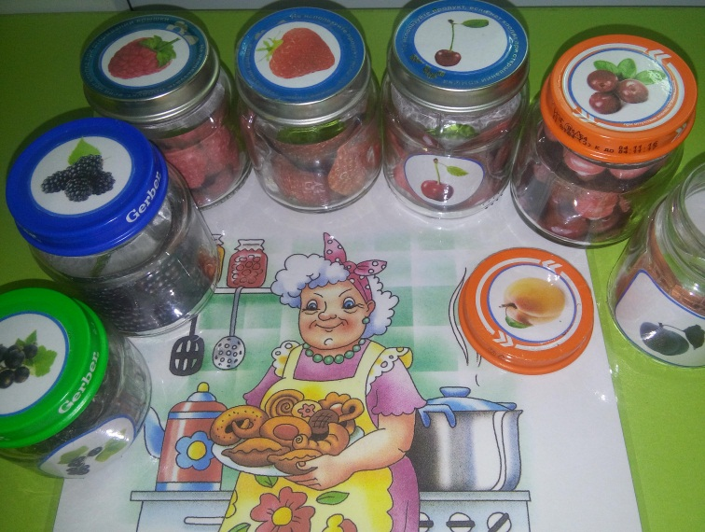
«Заправь машину»
Люблю игры с объемом, которые можно легко сложить и убрать в коробку, а еще лучше в папку (удобно хранить, взять с собой). Эта игра как раз такая.
Цель: закреплять умение определять место звука в слове, определять количество слогов в слове.
Дополнительный материал: игрушечные машинки.
Подготовка к игре: распечатать листы 2-3; лист 2 сложить пополам; бензоколонки вырезать, сделать надрезы, сложить, как показано на рис. 1.
Варианты игры
1.Если заданный звук слышится в начале, ребенок ставит игрушечную машинку около первой бензоколонки, в середине – около второй, в конце – около третьей.
2.Логопед размещает машинку около средней бензоколонки (первой или последней), а ребенок придумывает слово, в котором заданный звук будет находиться в середине слова (начале или конце).
В качестве подсказки можно предложить предметные картинки.

«Волшебные звезды»

Цель: формирование слоговой структуры слова. Формировать навык деления слова на слоги.
Материал: звезды, выполненные из фетра с прикрепленными к ним пуговицами.
Ход:
Педагог произносит слово в медленном темпе. Ребенок отсчитывает количество слогов в слове, передвигая пуговицы по звездочке. Называет количество слогов в слове.

«Волшебные камушки»

Цель: развитие зрительного восприятия, хромотерапия, формирование слоговой структуры слова.
Материал: камушки либо стеклярус, большие плоские бусины, наклеянная на картон сприраль из веревки либо тесьмы.

Ход:
Ребенку предлагают разложить сокровища на листочек (либо собрать сокровища), при этом проговаривая слоги: па-тпа, по-тпо, пу-тпу и т.п. (речевой материал подбирается в соответствии с этапом работы по формированию слоговой структуры слова).
Таже данную игру можно использовать для автоматизации звуков речи (в слогах, словах и словосочетаниях).

«Радужные прищепки»

Цель: развитие зрительного и тактильного восприятия, мелкой моторики, формирование слоговой структуры слова.
Материал: цветные прищепки и фактурная ткань, выкрашенная по цветам радуги.
Ход:
Ребенку предлагается прищеплять прищепки на ткань, соотнеся цвет ткани и цвет прищепки, проговаривая слогивые цепочки либо слова по слогам. Речевой материал подбирается в соответствии с возможностями, возрастом ребенка, либо этапом логопедической работы.
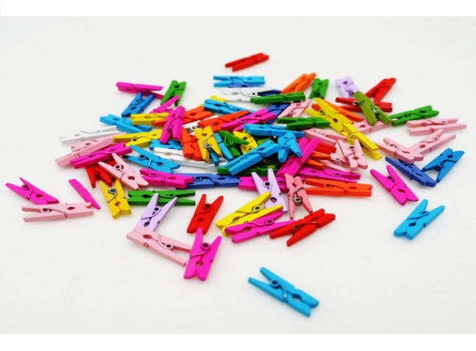

«Соберем грибы»

Цель: формирование навыка определения позиции звука в слове.
Оборудование: карзинки из картона (3шт), грибочки (прищепки)

Ход:
Педагог предлагает ребенку послушать слово и определить где находится заданный звук ( в начале, середине, конце слова) и поместить грибочек в нужную карзинку. Обязательно необходимо напомнить ребятам, что слово начинается слева (самая большая карзинка по размеру)

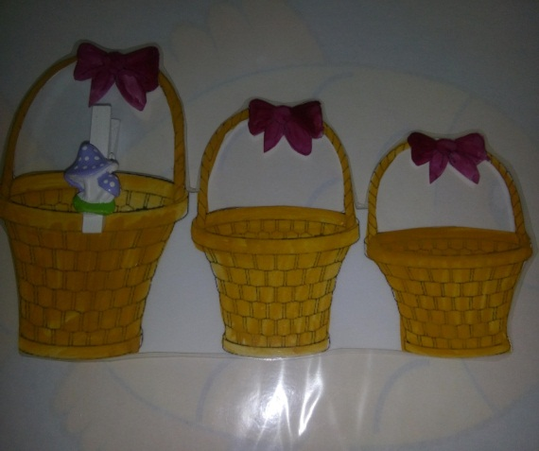

«Звуковая мозаика»

Цель: развитие фонематического восприятия. Формированиее навыка дифференциации звуков речи
Материал: картонное поле, поделенное на секторы, жетоны 2 цветов.

Ход:
На столе разложены жетоны, необходимые для создания узора. Педагог дает инструкцию:
-Я буду произносить слова. Если слово начинается со звука «ш», ты положи на поле желтый жетон. Если слово начинается со звука «с»-синий.
Если ты будешь внимательно слушать и правильно выкладывать жетоны, то у тебя получится красивый узор.

Данную игру можно проводить на дифференциацию всех звуков речи.

«Осеннее дерево»

Цель: формирование навыка употребления предлогов «на», «над», «за», «под», «с».
Материал: дерево из фетра, картинки с липучками (птички, яблоки, животные)

Ход:
Педагог предлагает ребенку ответить, где спряталась белочка (сова, дятел и т.п.). Либо посадить птичку (животное) на дерево, под дерево и т.п.
Также можно собрать яблочки с дерева, сопровождая речью ( яблочко на дереве, под деревом, с дерева ).

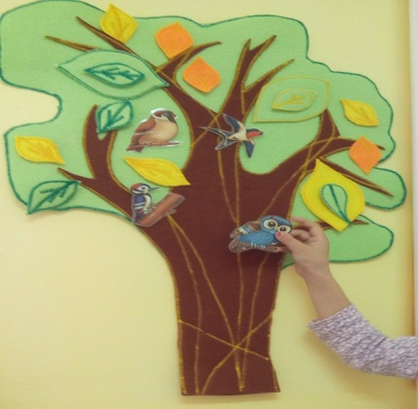

Цель: учить детей согласованию притяжательных местоимений МОЙ, МОЯ с существительными, развивать внимание, зрительное восприятие.
Варианты игры
Дети получают большие карты, а маленькие карточки остаются у ведущего. Ведущий показывает картинку испрашивает: «Чья белка?», ребенок, у которого нарисована такая же картинка отвечает: «Моя белка». Игра проводится до тех пор, пока все карты не будут закрыты, выигрывает тот, кто первым закрыл свою карту (или не разу не допустил ошибки).

«Заводная игрушка»

Цель: автоматизация звука «з» в словах и словосочетаниях.
Материал: маленькие игрушки (в названии, которых есть звук «З» ; игрушки в названии которых нет заданного звука), маленькие ключики.

Ход:
Ребенку предлагается выбрать все заводные игрушки и положить к ним ключики.
Затем назвать их. (Заводной зайка, заводной динозавр, заводной грузовик, заводная коза и т.п.)

«Розовые зонтики»

Цель: автоматизация звука «з» в словах и словосочетаниях, согласование существительных с числительными.
Материал: картинки розовые зонтики 10 шт.
Ход:
Педагог предлагает помочь Зое (Поможем кукле Зое сосчитать ее розовые зонтики). Дети считают: -1 розовый зонтик, 2 розовых зонтика и т.п.

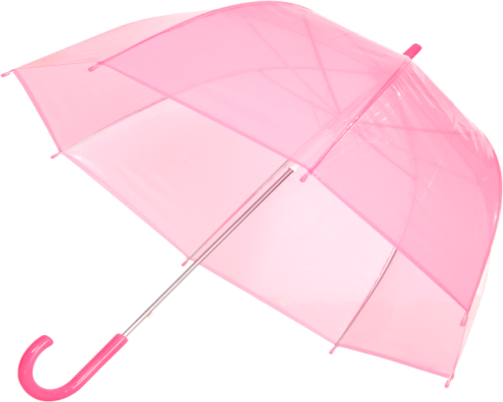

«Испорченные конфеты»

Цель: автоматизация звука «р» в слогах.
Материал: бумажные конфетки.
Ход:

Педагог предлагает угостить друзей конфетками (животных, кукол). Только теми, которые любит друг. На них написан слого «АР». Другие конфеты испорчены их брать не нужно (со слогами «ОР», «УР», ИР», «ЭР»).

«УЗНАЙ, КТО ЭТО?»

Цель:
- Учить четко произносить двухсложные слова с повторяющимися слогами.
- Учить однословно отвечать на поставленные вопросы с опорой на сюжетные картинки.
- Развивать слуховое внимание и память.

Оборудование: сюжетные картинки.
Ход:
Логопед раскладывает перед ребёнком 5 сюжетных картинок, одновременно проговаривая предложения к ним:
Мама купает Вову.
Папа играет с сыном.
Дядя идет домой.
Во дворе стоит баба из снега.
Няня гуляет с детьми.

А затем предлагает ребенку ответить на вопросы:

Логопед: Ребенок:

Кто купает Вову? Мама.
Кто играет с сыном? Папа.
Кто стоит во дворе? Баба.
Кто гуляет с детьми? Няня.
Кто идет домой? Дядя.

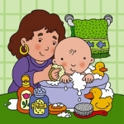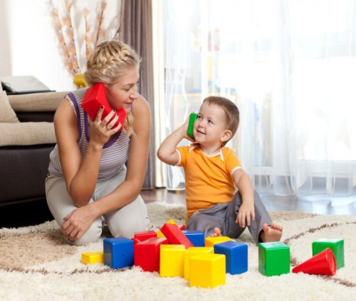

«КОНЕЦ СЛОВА ЗА ТОБОЙ».

Цель:

Учить произносить слова слоговой структуры 1-го типа.
- Упражнять в простейшем слоговом синтезе.
- Активизировать и расширять словарный запас.

Оборудование: мяч.

Ход игрового упражнения.
Логопед, бросая мяч ребенку, произносит первый слог. Ребенок, возвращая мяч, говорит второй слог, затем называет слово полностью.

Логопед: Ребенок: Логопед: Ребенок:
Но нота ба баня
Ва вата ня няня
Да дата ды дыня
Ха ТА хата То НЯ Тоня
Мя мята А Аня
Би бита Ва Ваня
Фа фата Та Таня

Ка Катя и иди
Пе ТЯ Петя бу ДИ буди
Ви Витя ве веди
Ми Митя хо ходи

( Лексический материал этого упражнения можно разделить на два занятия. Значение незнакомых ребенку слов необходимо уточнить).

«НАЙДИ И НАЗОВИ»

Цель:
- Учить произносить слова слоговой структуры 1-ой при образовании имен существительных множественного числа именительного падежа.
- Учить соотносить слова и картинки.
- Развивать слуховое и зрительное внимание.

Оборудование: картинки с изображением предметов во множественном числе.

Ход игрового упражнения.

Логопед раскладывает перед ребенком картинки и предлагает ему поиграть: «Я назову предмет, а ты найдешь картинку, где таких предметов несколько, и назовешь их».

а) с окончанием -И б) с окончанием -Ы
Логопед: Ребенок: Логопед: Ребенок:

муха мухи дуб дубы
нога ноги кот коты
дыня дыни нота ноты

конь кони кит киты
мак маки ива ивы
тень тени липа липы
ель ели хата хаты
дуга дуги
(Лексический материал упражнения можно разделить на 2 занятия).

«ВЫПОЛНИ КОМАНДУ»

Цель:
- Учить четко произносить слова слоговой структуры 1-ого типа при употреблении глаголов первого лица единственного числа настоящего времени.
- Развивать слуховое внимание.

Оборудование: сюжетные картинки.
Ход игрового упражнения.
Вариант 1
Логопед говорит ребенку: «Представь, что я командир и буду отдавать приказы, а ты будешь их выполнять и говорить, что делаешь».
Логопед: Ребенок:
Иди . Иду.
Беги. Бегу.
Дуй . Дую.
Дай мяч. Даю.
Мой руки. Мою.
Веди Петю. Веду.
Пили. Пилю.

Вариант 2
Логопед показывает ребенку сюжетные картинки и говорит: «Представь, что на картинках нарисован ты. Скажи, что ты делаешь?»

Ребенок:
Я иду.
Я бегу.
Я дую.
Я мою.
Я пою.
Я пилю.
Я веду (Петю).

«ЧЕГО НЕ СТАЛО?»

Цель:
- Учить четко произносить слова слоговой структуры 1-го типа при образовании имен существительных родительного падежа единственного числа.
- Развивать зрительное внимание и память.

Оборудование: предметные картинки: бык, мак, дом, кот, кит.
Ход игрового упражнения.

Логопед раскладывает перед ребёнком 5 картинок, предлагает ему внимательно рассмотреть и запомнить предметы, изображенные на них. Затем ребёнок закрывает глаза, логопед убирает одну картинку и обращается к ребёнку с вопросом: «Чего (кого) не стало?»
Ребенок:
кота
кита
мака
дома
быка

«ВЫБЕРИ КАРТИНКИ»

Цель:
- 1.Учить проговаривать слова слоговой структуры 1-го типа.
- Упражнять в согласовании притяжательного местоимения «моя», «мое», «мои» с именами существительными в роде и числе.

Оборудование: предметные картинки: ива, дыня, муха, вата, губы, ноги, духи, дети, люди, ухо, мыло, лото.

Ход:

Логопед раскладывает перед ребенком картинки и уточняет название предметов, изображенных на них. Затем предлагает ребенку отобрать предметы, о которых можно сказать: а) «моя», б) «мои», в) «мое».
Ребенок:
моя ива мои ноги мое ухо
моя дыня мои губы мое мыло
моя муха мои духи мое лото
моя вата мои дети
мои люди

«УЗНАЙ, ЧТО (КТО) ЭТО?»

Цель:
- Учить четко произносить слова слоговой структуры 1-го типа.
- Учить определять предмет по существенным признакам или действиям.
- Развивать слуховое внимание и логическое мышление.

Оборудование: предметные картинки: вода, муха, липа, пена, небо, вата, дети.

Ход:

Логопед раскладывает перед ребенком картинки, предлагает ему внимательно рассмотреть их. Затем просит угадать и сказать, о каком предмете идет речь.

Логопед: Ребенок:

Льётся, журчит (что?) вода.
Летает, жужжит (что?) муха.
Растёт, зеленеет (что?) липа.
Играют, бегают, шалят (кто?) дети.
Мыльная, белая (что?) пена
Голубое, безоблачное (что?) небо.
Мягкая, пушистая (что?) вата.

«ЗАКОНЧИ ПРЕДЛОЖЕНИЕ»

Цель:
- Продолжать учить четко проговаривать слова 1-го типа слоговой структуры1-го типа.
- Развивать слуховое внимание.

Оборудование: предметные и сюжетные картинки.

Ход игрового упражнения.

Логопед показывает ребенку сюжетные (предметные) картинки и предлагает закончить предложения словом, подходящим по смыслу:

Логопед: Ребенок:

Дети смотрят (что?) кино.
Маме подарили (что?) духи.
У Тани болит (что?) нога.
Из крана течет (что?) вода.
Аня купила (что?) кофе.
Катя пришила зайцу (что?) ухо.
После весны наступает (что) лето.
В конюшне стоят (кто?) кони.
Петя обул (что?) кеды

« ПОДСКАЖИ СЛОВЕЧКО»

Цель:
- Продолжать учить четко проговаривать слова 1-го типа слоговой структуры, употребляя имя существительное «кот » в разных падежах.
- Развивать слуховое внимание.

Ход:

Логопед читает стихотворение А. Грачева, ребенок добавляет слово «кот », изменяя его по смыслу.
Логопед: Ребенок:
У норы добычи ждет
Притаившись, серый кот.
Мышь осталась без хвоста,
Убегает от кота,
А теперь и за версту
Не приблизится к коту.
Крыса старая, и та,
Видя грозного кота,
Убежит скорее в дом,
Чтоб не встретиться с котом.
Там дрожит и в темноте
Вспоминает о коте.
(Аналогично проводится работа со словом «вода».)

Грязнулю всегда выручает вода.

Чтобы плыли корабли,
Чтоб варили кисели,
Чтобы не было беды –
Жить нельзя нам без… воды.

Гусь в любую непогоду
Торопится забраться в… воду.
Всегда и везде
Вечная слава… воде.

« КОГО ТЫ ВИДЕЛ В ЗООПАРКЕ?»

Цель:
- Продолжать учить четко произносить слова слоговой структуры 1-го типа при употреблении имен существительных винительного падежа единственного числа.
- Расширять и активизировать словарный запас.

Оборудование: предметные картинки: конь, бык, пони, пума, як.
Ход игрового упражнения.

Логопед сообщает ребенку, что животные, о которых пойдет речь, живут в зоопарке. Затем показывает картинки, называя животных, изображенных на них, и просит ответить на вопрос: « Кого ты видел в зоопарке?»

Логопед: Ребенок:

Это конь. Кого ты видел? Коня.
Это бык. Кого ты видел? Быка.
Это пони. Кого ты видел? Пони.
Это пума. Кого ты видел? Пуму.
Это як. Кого ты видел? Яка.

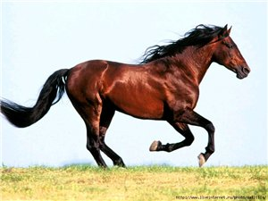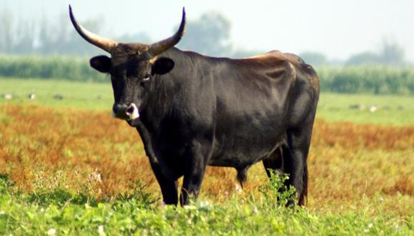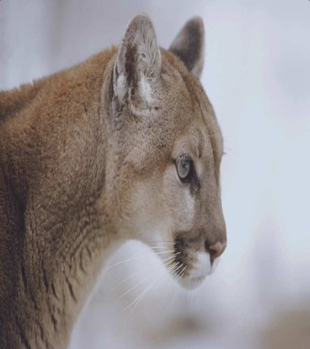

«ЗАПОМНИ И ПОВТОРИ»

Цель:
- Продолжать учить четко произносить слова слоговой структуры 1-го типа в стихотворении.
- Развивать слуховое внимание и память.

Ход:

Логопед предлагает ребенку повторять вслед за ним стихотворение И. Лопухиной - сначала по две строчки, потом по четыре.
Тома дома?
Дома Тома.

Тёма дома?
Дома Тёма.

Дома Тима,
Дома Дима.

Дома Катя,
Надя, Лида

Петя, Федя
И Никита.

«ПОСЛУШАЙ И ОТВЕТЬ»

Цель:
- Учить четко произносить слова слоговой структуры 1-го типа.
- Развивать слуховое внимание и память.

Ход:

Логопед предлагает ребенку послушать предложения и ответить на вопросы. Затем повторить предложение полностью.
Логопед: Ребенок:

Мама дала Кате дыню.
Кто дал дыню? Мама.
Что сделала мама? Дала.
Что дала мама? Дыню.
Кому мама дала дыню? Кате.

На ноге у коня муха.
Кто на ноге у коня. Муха.
У кого на ноге муха? У коня.
Где муха? На ноге.

ЗАКРЕПЛЕНИЯЕ СЛОВ СЛОГОВОЙ СТРУКТУРЫ 1-ГО ТИПА В ПРЕДЛОЖЕНИЯХ.

Было лето.
Дома тихо.
Мама дома.
У Кати ноты.
Дети тихо пели.
У мамы дети – Вова и Катя.
Мама вела Вову.
Дети были дома.
Кате дали мыло.
Иди, Таня, тихо.
Дети были на лугу.
Кони были на лугу.
Беги мимо дома.
Аня и Ваня пили воду.
Моё имя . . . . . . .
Коля, пили липу.
Вове дали мёду.
Люби, Ваня, маму.
У мамы дети.
Папа и Витя были дома.
Быки были на поле.
Папа, тебе надо мёду?
Дома мало воды.
Коля, не буди папу.
Ходи тихо, не беги.
Таня, купи муку и кофе.
У Оли боты, а у Пети кеды.
На фото мама, папа и дети.

Игра "Волшебный мешочек".
Цель: тренировать детей в различении звуков С и Ш на вербальном уровне.
Оборудование: "волшебный" мешочек, игрушки небольшого размера, названия которых включают соответствующие звуки.
Ход
Логопед предлагает детям по очереди достать игрушки из "волшебного" мешочка, назвать их и определить наличие звука С или Ш в ее названии. Победителями являются те дети, которые правильно выполнили задание.
Примечание. Усложненный вариант игры может быть связан с тем, что дети опознают игрушку посредством осязания (в "волшебном" мешочке), затем проверяют себя, доставая ее и показывая другим детям. Затем продолжают выполнение задания.

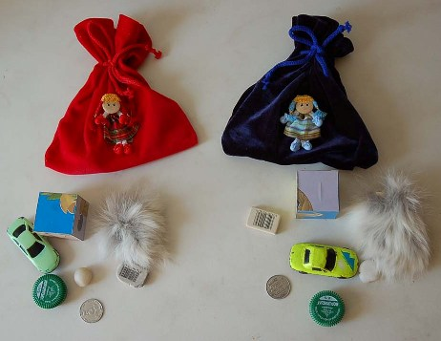

Игра "Найди ошибку"
Цель: упражнять детей в определении количества слогов в слове.
Оборудование: поезд, с тремя вагончиками, на каждом из которых слоговая схема слова (одно-, двух - и трехсложные слова); предметные картинки.
Ход игры.
Логопед знакомит детей с маленьким необычным поездом. У поезда три вагончика с соответствующими эмблемами (слоговыми схемами слов). В каждом из вагончиков "едут" картинки. Однако поезд отправляется до следующей станции только в том случае, если названия картинок соответствуют эмблемам (слоговым схемам слов). Логопед сообщает, что поезд не едет, значит надо искать ошибки. Дети под руководством логопеда находят ошибки и исправляют их (перемещают картинки).

"Собери игрушки"
Цель: тренировать детей в определении места звука С в слове.
Оборудование: набор игрушек, три коробки с прикрепленными к ним схемами звукового состава слов.
Ход:
Детям предлагается внимательно рассмотреть и назвать набор игрушек. Затем логопед просит детей разложить игрушки по трем коробкам в соответствии со схемами звукового состава слов, наклеенными на коробках.
Примечание. Возможно проведение игры в форме соревнования двух команд детей.

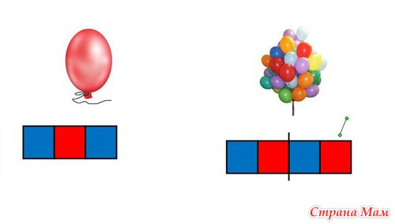

"Бусы"
Цель: упражнять детей в подборе слов разного слогового состава.
Оборудование: фрагменты нанизанных на шнуры бус (по количеству детей в группе).
Ход:
Логопед показывает детям части бус, нанизанные на шнуры (фрагменты состоят соответственно из одной, двух и трех бусинок). Логопед предлагает детям подобрать слова, в которых было бы столько частей (слогов), сколько бусинок на шнуре. Если ребенок дает правильный ответ, его часть бус соединяют с другими. Логопед поощряет детей, ответивших правильно, подчеркивает, что бусы получились длинными.
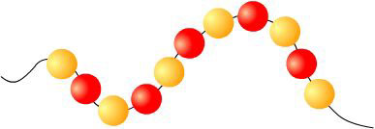

"Построй домики"
Цель: тренировать детей в составлении слов из слогов.
Оборудование: изображения домиков (вырезаны по контуру, разрезаны вертикально на две части с фигурным вырезом - по типу puzzle - с написанными на них слогами.)
Ход:
Логопед показывает детям части домиков. Обращает их внимание на слоги, написанные на каждой из частей. Затем предлагает построить домики, соединяя каждые две части так, чтобы из слогов получилось слово. Сложившие домики правильно получают звания "лучших строителей".

"Кубик"
Цель: упражнять детей в определении количества звуков в слове.
Оборудование: кубик с разным количеством кружков на гранях.
Ход:
Логопед предлагает детям поиграть в игру с кубиком. Каждый из детей бросает кубик и определяет, сколько кружков на верхней грани. Затем среди картинок на доске он должен выбрать такую, в названии которой столько звуков, сколько было на грани кубика. Выигрывают те дети, которые выполняют задание верно.

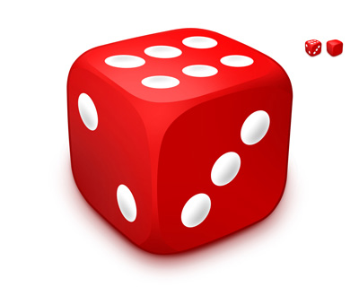

"Помоги зайчику перейти через речку"
Цель: упражнять детей в слуховом различении изолированного звука 3 в ряду других звуков.
Оборудование: игрушечный зайчик, кубики.
Ход:
Логопед просит детей помочь зайчику перейти через болото. Для этого им предлагается хлопать в ладоши, когда услышат звук 3. Далее логопед произносит изолированные звуки, при правильно сделанных хлопках игрушечный зайчик "перепрыгивает" с одного "камешка" (кубика) на другой. Если дети делают ошибки, зайчик возвращается на предыдущий кубик. Игра продолжается, пока зайчик не перейдет через "речку".

"Исправь ошибки Незнайки"
Цель: тренировать детей в правильном употреблении предлогов в предложениях.
Оборудование: перечень предложений (цветы стоят на/в/ вазе; дети играют над/под/ деревом; и т.п.).
Ход:
Логопед предлагает детям оценить предложения, написанные Незнайкой. Педагог читает деформированное предложение. Дети определяют ошибки Незнайки, заменяют неправильно употребленный предлог правильн
ым. Подбирают нужные схемы предлогов.

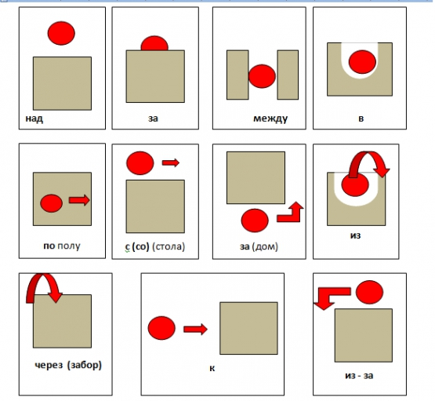

"Накорми Великана"
Цель: упражнять детей в образовании существительных множественного числа.
Ход:
Логопед просит детей помочь Коту в сапогах накормить Великана. С этой целью дети образуют существительные множественного числа от предложенных логопедом существительных единственного числа, обозначающих продукты питания, овощи и фрукты (конфета-конфеты, котлета-котлеты, сосиска-сосиски, огурец-огурцы, яблоко-яблоки и т.п.).
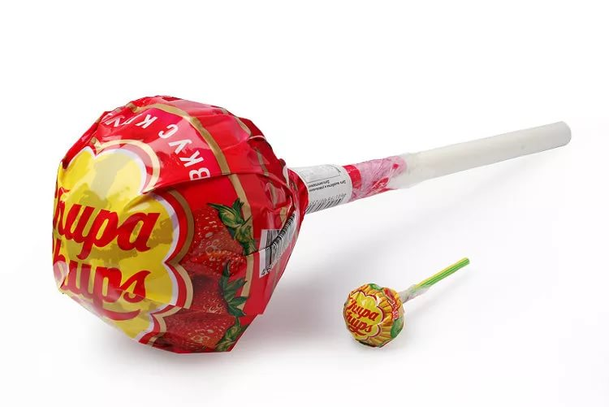

«Отгадай букву"
Цель: закреплять зрительные образы букв у детей; развивать у них пространственное воображение.
Оборудование: листы бумаги с незавершенными изображениями букв.
Ход:
Логопед показывает детям то, что написал художник Тюбик. Оказывается, что художник Тюбик не закончил работу: он не дописал буквы. Детям предлагается отгадать, какие буквы он хотел написать.

"Вставь нужную букву"
Цель: тренировать детей в выполнении операций по звуко-буквенному анализу слов.
Оборудование: карточки с написанными на них словами; Игрушка Дед Буквоед.
Ход:
Логопед показывает детям карточки с написанными на них словами, в которых пропущены буквы. Он объясняет детям, что некоторые буквы в словах съел Дед Буквоед. Дети отгадывают, какие буквы "съел" Дед Буквоед в каждом из слов.

"Придумай слово"
Цель: тренировать детей в выборе слов с заданным звуком.
Оборудование: робот (игрушка).
Ход:
Логопед знакомит детей с Роботом. Сообщает, что он любит слушать и произносить слова со звуком Р. Дети подбирают слова с указанным звуком. Если слово подобрано верно, у Робота на голове зажигается лампочка.
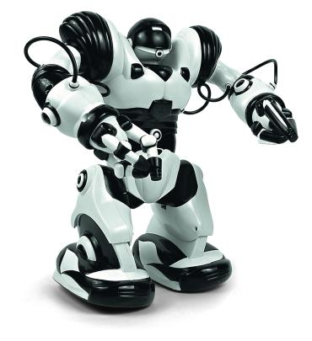

"Перебеги дорогу"
Цель: развитие слухового внимания, фонематического восприятия.
Ход:
Детям предлагается встать в шеренгу. Логопед произносит слова, близкие по звучанию (лягушка, подушка, кукушка, хлопушка, ватрушка; дочка, кочка, точка, бочка, ночка и т.п.). При произнесении определенного слова логопедом (например, слова подушка; точка) дети должны перебежать "дорогу" (ковер). Игра повторяется несколько раз. При этом логопед может использовать разные наборы слов.

"Найди свой домик"
Оборудование: три стула - "домика", на каждом из них изображение одной из трех букв - А, О, У; предметные картинки.
Цель: тренировать детей в соотнесении первого звука в названии слова с изображением одной из гласных букв (А, О, У); развитие зрительно-моторной координации у детей.
Ход:
На некотором расстоянии друг от друга расставлены стулья. На каждом из них прикреплено изображение одной из гласных букв (а, о, у). Логопед раздает детям картинки, названия которых начинаются со звуков а, о, у. Дети свободно передвигаются по ковру. По сигналу логопеда они должны собраться у своего "домика".

"Перейди через болото"
Цель: упражнять детей в определении заданного звука в составе слова - названия предмета; развитие двигательной активности у детей.
Оборудование: большие зеленые круги ("кочки"); предметы, игрушки (руль, ракета, рыбка, шар).
Ход:
На полу раскладываются изображения "кочек" (зеленые круги). Возле каждой из "кочек" кладут предметы (они могут заменяться по ходу игры на другие). Логопед предлагает детям перейти через "болото", наступая только на те "кочки", возле которых стоят предметы, в названиях которых есть заданный звук .

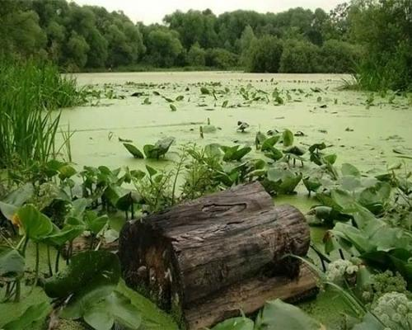

"Собери букет"
Цель: тренировать детей в составлении слов из заданных букв.
Оборудование: стилизованные картинки с изображением цветов разной формы и окраски, в центре каждого цветка - буква.
Ход:
Логопед раскладывает цветы разной формы и окраски на ковре. Затем каждому из детей дается образец (включает три-четыре стилизованных изображения цветов), в соответствии с которым он выбирает "букет". Дети свободно передвигаются по ковру, выбирая цветы. После того как дети соберут букет (из 3-4 цветов), они должны составить слово из букв, изображенных в центре каждого цветка.

«Сбор урожая» - встать прямо, поднять руки вверх, чтобы достать яблоки, - вдох (пауза 3 с). Опустить руки, наклонить корпус вперед и вниз – выдох. Повторить 3-4 раза.
«В лесу». Представьте, что вы заблудились в густом лесу. Сделав вдох, на выдохе произнесите "ау". Меняйте интонацию и громкость и поворачивайтесь то влево, то вправо. Повторите с ребенком пять-шесть раз.
«Сыграем на гармошке» - встать прямо, ноги слегка расставить, руки на поясе. Вдохнуть (пауза 3 с). Наклон в левую сторону – медленно выдохнуть, растянув правый бок. Исходное положение – вдох (пауза 3 с). Наклон в правую сторону – медленно выдохнуть. Повторить 3-4 раза.
«Вырасти большой»Исходная позиция: стоя прямо, ноги вместе.Поднять руки, хорошо потянуться, подняться на носки — вдох, Опустить руки, опуститься на всю ступню — выдох. Произнести: «У-х-х-х»!Повторить 4—5 раз. Темп умеренный.Указание: «Соблюдать устойчивое положение»
«Ёж». Дети ложатся на спину (на ковёр), руки прямые, вытянуты за голову. В этом положении по команде педагога дети делают глубокий вдох через нос при чтении двустишия:Вот свернулся ёж в клубок,Потому что он продрог.
Дети руками обхватывают колени и прижимают согнутые ноги к груди, делая полный, глубокий выдох при чтении стиха:
Лучик ёжика коснулся,Ёжик сладко потянулся.
Дети принимают исходное положение и потягиваются, как ёжик, становятся «большими, вырастают», а затем, расслабляясь, делают спокойный вдох и выдох через нос. Всё упражнение повторить 4-6 раз.
«Сбор урожая» - встать прямо, поднять руки вверх, чтобы достать яблоки – вдох (пауза 3 сек). Опустить руки, наклонить корпус вперед и вниз – выдох. Повторить 3 – 4 раза.
«Греем руки» - вдыхать через нос и дуть на озябшие руки, плавно выдыхая через рот, как бы согревая руки.
«Паровозик» Ходить по комнате, делая попеременные махи согнутыми в локтях руками и приговаривая «чух-чух-чух». Повторять в течение 20–30 с.
«Кто громче» Выпрямить спину, сомкнуть губы, указательный палец левой руки положить на боковую сторону носа, плотно прижимая левую ноздрю, глубоко вдохнуть правой ноздрей (рот закрыть) и произносить (выдыхать) «м-м-м», одновременно похлопывая указательным пальцем правой руки по правой ноздре (в результате получается длинный скандированный выдох); звкук (М) надо направлять в нос, он должен быть звучным; выполнить такие же действия, прижимая правую ноздрю.
«НАСОСИК» Малыш ставит руки на пояс, слегка приседает – вдох, выпрямляется – выдох. Постепенно приседания становятся ниже, вдох и выдох длительнее. Повторить 3 – 4 раза.Ноябрь.
«Маятник» Сесть по-турецки, руки на затылке; спокойно вдохнуть (пауза 3 с), наклониться вперед – выдох, возвратиться в исходное положение – вдох. Повторить 3-4 раза.
«Трубач» Сесть, кисти рук сложить в трубочку, поднять почти вверх. Медленно выдыхая, громко произносить «п-ф-ф». Повторить 4–5 раз.
«Погрейся». И. п. – встать прямо, ноги врозь, руки поднять в стороны. Быстро скрещивать руки перед грудью, хлопать ладонями по плечам, произнося: «Ух-х-х!». Разводить руки в стороны – назад. Повторить 8-10 раз.
«Медвежонок»
Дети ложатся на спину, руки – под головой; выполняют глубокий вдох через нос, на выдохе – похрапывают». Воспитатель комментирует: «Медвежата спят в берлоге…» «Мишка проснулся, потянулся, перевернулся». Дети выполняют движения, потягиваются, сгибают ноги в коленях к животу, выполняя при этом глубокий выдох через нос; переворачиваются и … опять «засыпают, похрапывая».
«Дом маленький, дом большой». Дети стоят. Присесть, обхватив руками колени, опустить голову – выдох с произнесением звука «ш-ш-ш» («у зайки дом маленький»). Выпрямиться, встать на носки, поднять руки вверх, потянуться, посмотреть на руки – вдох («у медведя дом большой»). Ходьба по залу: «Мишка наш пошёл домой, да и крошка заинька».
Повторить 4-6 раз:
У медведя дом большой,
А у зайки – маленький.
Мишка наш пошёл домой
Да и крошка заинька
«Снежный ком». И. п. – встать прямо, слегка расставив ноги, руки опустить. Присесть пониже на всей ступне и, сильно наклоняясь вперёд, обхватить руками голени, голову опустить. При этом произносить: «Хр-р-р!». Повторить медленно 3-5 раз.
«Снеговик веселится». И. п. – поставить ноги вместе, руки на поясе. Вдохнуть, после чего сделать прыжок двумя ногами с одновременным выдохом, произнося: «Ха!». Повторить 6-8 раз.

«Регулировщик» Встать прямо, ноги на ширине плеч, одна рука поднята вверх, другая отведена в сторону. Вдох носом, затем поменять положение рук и во время удлиненного выдоха произносить «р-р-р-р-р».Повторить 5–6 раз.
«Сыграем на гармошке» Встать прямо, ноги слегка расставить, руки на поясе. Вдохнуть (пауза 3 сек). Наклон в левую сторону – медленно выдохнуть, растянув правый бок. Исходное положение – вдох (пауза 3 сек). Наклон в правую сторону – медленно выдохнуть. Повторить 3 – 4 раза.
«Ножницы» И.п.: сидя за столом или сидя на полу, скрестив ноги (варианты: сидя на коленях или на пятках, ноги вместе).
Прямые руки вытянуты вперед или в стороны на уровне плеч, ладони смотрят вниз.
С вдохом левая рука поднимается вверх, правая опускается вниз.
С выдохом – левая рука вниз, правая вверх.
После освоения ребенком этого упражнения можно его изменить: двигаются не руки от плеча, а только кисти рук.
«Лягушонок» Расположите ноги вместе. Представьте, как лягушонок быстро и резко прыгает, и повторите его прыжки: слегка приседая, вдохнув, прыгните вперед. Приземлившись, "квакните". Повторите три-четыре раза.
«Мельница» Встаньте: ноги вместе, руки вверх. Медленно вращайте прямыми руками, произнося на выдохе "ж-р-р". Когда движения ускоряются, звуки становятся громче. Повторите с ребенком семь-восемь раз.
«Большой и маленький» Стоя прямо, на вдохе ребенок встает на цыпочки, тянется вверх руками, показывая, какой он большой. Зафиксировать это положение на несколько секунд. На выдохе ребенок должен опустить руки вниз, затем присесть, обхватив руками колени и одновременно произнеся "ух", спрятать голову за коленями - показывая, какой он маленький.
«Мама сварила кашу» Сесть, одна р. на животе, другая – на груди. При втягивании живота сделать вдох, выдыхая, громко произносить «ф-ф-ф-ф» (3 – 4 раза)
«Куда плывет кораблик»
Цель. Развивать длительный плавный выдох.
Материал. Кораблики, сделанные из тонкой яркой бумаги. Таз (ванночка) с водой.
Игру можно проводят в группе или на прогулке. Кораблик ставят на воду. Педагог предлагает малышу подойти к тазу. Ребенок встает напротив кораблика. По сигналу педагога: «Плыви!» ребенок дует на кораблик — вдох. Затем делает один длительный выдох. Взрослый ставит кораблик на прежнее место и снова предлагает подуть на него.
«Пузырьки» Пусть малыш сделает глубокий вдох через нос, надует «щёчки – пузырики» и медленно выдыхает через чуть приоткрытый рот. Повторить 2 – 3 раза.
«Летят гуси» Медленно и плавно ходите по комнате, взмахивая руками, словно крыльями. Руки на вдохе поднимать, на выдохе опускать, произнося "г-у-у". Повторите с ребенком восемь-десять раз.
«Курочки» Выполняйте вместе с малышом. Встаньте, наклонитесь, свободно свесьте руки-«крылья» и опустите голову. Произносим: «Так-так-так» и одновременно похлопываем по коленкам. Выдох. Выпрямитесь, поднимите руки вверх – вдох. Повторить 5 раз.
«Самолет» Рассказывайте стихотворение, а малыш пусть выполняет движения в ритме стиха:
Самолётик - самолёт (малыш разводит руки в стороны ладошками вверх, поднимает голову, вдох)
Отправляется в полёт (задерживает дыхание)
Жу- жу -жу (делает поворот вправо)
Жу-жу-жу (выдох, произносит ж-ж-ж)
Постою и отдохну (встает прямо, опустив руки)
Я налево полечу (поднимает голову, вдох)
Жу – жу – жу (делает поворот влево)
Жу- жу –жу (выдох, ж-ж-ж)
Постою и отдохну (встаёт прямо и опускает руки).
Повторить 2-3 раза
«Летят мячи» Встать прямо, руки с мячом перед грудью. Бросить мяч от груди вперед. Выдыхая, произносить «у-х-х-х-х». Повторить 5–6 раз.
«Пчелка»
Покажите ребенку, как нужно сидеть: прямо, скрестив руки на груди и опустив голову.
Пчёлка сказала: «Жу-жу-жу» (сжимаем грудную клетку и на выдохе произносим: ж-ж-ж, затем на вдохе разводим руки в стороны, расправляем плечи и произносим…)
Полечу и пожужжу, детям мёда принесу (встаёт и, разведя руки в стороны, делает круг по комнате, возвращается на место).
Повторить 5 раз. Следите, чтоб вдох был через нос, и дыхание было глубокое.
«Задуй свечку». Встать прямо, ноги на ширине плеч. Сделать свободный вдох и слегка задержать дыхание. Сложить губы трубочкой. Выполнить три коротких редких выдоха, словно задувая горящую свечу: «Фу! Фу! Фу!». Во время упражнения туловище держать прямо.
«Шагом марш!» Встать прямо, гимнастическая палка в руках. Ходить, высоко поднимая колени. На 2 шага - вдох, на 6–8 шагов - выдох. Выдыхая, произносить «ти-ш-ш-ше». Повторять в течение 1, 5 мин.

«Большой и маленький». На вдохе малыш должен встать на цыпочки и потянуться руками вверх. Такая поза показывает, какой он большой. Данное положение должно быть зафиксировано в течение нескольких секунд. На выдохе малыш опускает ручки вниз и садится на корточки. При этом он говорит «ух», обхватывает коленки руками, пряча между ними голову. Поза говорит о том, что он маленький.
«Цветы». Дети стоят по кругу. Педагог читает им стихи:
Каждый бутончик склониться бы рад
Направо, налево, вперёд и назад.
От ветра и зноя бутончики эти
Спрятались живо в цветочном букете
(Е. Антоновой-Чалой).
По команде педагога дети ритмично под чтение стиха поворачивают голову («бутончики»)направо, налево, наклоняют её вперёд, отводят назад, чередуя вдох и выдох. При чтении последней строки стиха дети поднимают руки вверх, склоняя кисти над головой: «бутончики» (головы) спрятались.
Упражнение повторить 6-8 раз.
«Солнышко и дождик» Воспитатель говорит: «Солнышко, можно гулять». Дети перемещаются по залу (бегают, подпрыгивают и пр.). На слова «дождь пошёл» - дети приседают и на выдохе произносят: «Кап-кап-кап-кап».
«Радуга, обними меня» И. п. : стоя или в движении. Сделать полный вдох носом с разведением рук в стороны. Задержать дыхание на 3-4 с
Растягивая губы в улыбке, произносить звук «с», выдыхая воздух и втягивая в себя живот и грудную клетку. Руки снова направить вперёд, затем скрестить перед грудью, как бы обнимая плечи: одна рука идёт под мышку, другая на плечо.

